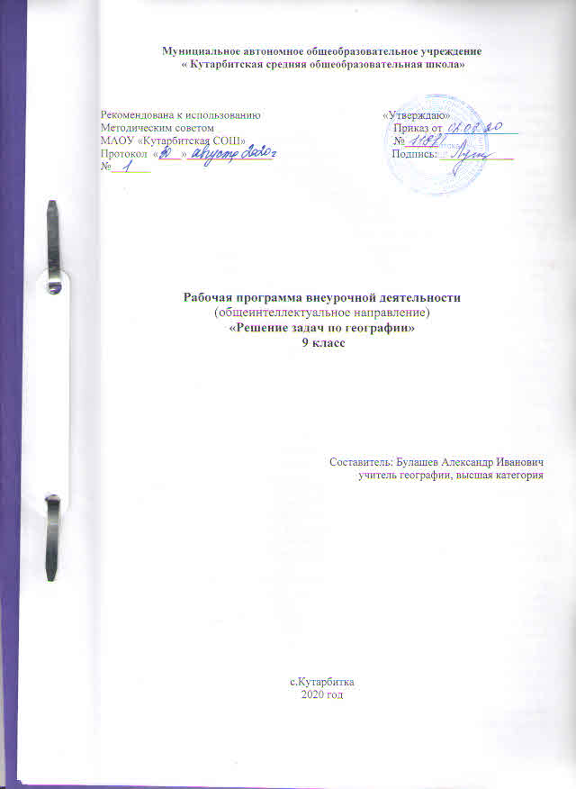

- Результаты освоения курса внеурочной деятельности.

Планируемый результат обучения - овладение школьниками системой физико-географических, картографических, социально-экономических, экологических, краеведческих знаний, умений, ценностных отношений; освоение путей применения знаний в разнообразных ситуациях; формирование у школьников социальных, коммуникативных, географических компетенций.
Личностными результатами являются: готовность и способность обучающихся к саморазвитию и личностному самоопределению, сформированность их мотивации к обучению и целенаправленной познавательной деятельности, системы значимых социальных и межличностных отношений, ценностносмысловых установок, отражающих личностные и гражданские позиции в деятельности, социальные компетенции, правосознание, способность ставить цели и строить жизненные планы, способность к осознанию российской идентичности в поликультурном социуме.
Метапредметными результатами являются: освоенные обучающимися межпредметные понятия и универсальные учебные действия (регулятивные, познавательные, коммуникативные), способность их использования в учебной, познавательной и социальной практике, самостоятельность планирования и осуществления учебной деятельности и организации учебного сотрудничества с педагогами и сверстниками, построение индивидуальной образовательной траектории;
Предметными результатами являются: освоенные обучающимися в ходе изучения учебного курса умения, специфические для предметной области «География», виды деятельности по получению нового знания в рамках учебного курса, его преобразованию и применению в учебных, учебно-проектных и социально-проектных ситуациях, формирование научного типа мышления, научных представлений о ключевых теориях, типах и видах отношений, владение научной терминологией, ключевыми понятиями, методами и приемами.
В процессе изучения курса внеурочной деятельности реализуется следующая цель – формирование следующих компетенций:
- Ценностно-смысловая компетенция. Формирование мировоззрения, связанного с ценностными представлениями ученика, его способностью видеть и понимать окружающий мир, ориентироваться в нём, осознавать свою роль и предназначение, уметь выбирать целевые и смысловые установки для своих действий и поступков, принимать решения. От этого зависит программа жизнедеятельности ученика в будущем.
- Общекультурная компетенция. Способствовать ознакомлению с особенностями национальной и общечеловеческой культуры, с духовно-нравственными основами жизни человека и человечества, отдельных народов, с культурологическими основами семейных, социальных, общественных явлений и традиций, с ролью науки и религии в жизни человека, их влиянием на мир.
- Учебно-познавательная компетенция. Способствовать формированию и развитию компетенций ученика в сфере самостоятельной познавательной деятельности, включающей элементы логической, методологической, общеучебной деятельности, соотнесённой с реальными познаваемыми объектами. Сюда входят знания и умения целеполагания, планирования, анализа, рефлексии, самооценки учебно-познавательной деятельности. Овладение географическими знаниями и умениями, навыками их применения в различных ситуациях. В рамках этой компетенции определяются требования соответствующей функциональной грамотности: умение отличать факты от домыслов, владение измерительными навыками, использование вероятностных, статистических и иных методов познания.
- Информационная компетенция. При помощи информационных технологий (Интернет), способствовать формированию умений самостоятельно искать, анализировать и отбирать необходимую информацию, организовать, преобразовать, сохранить и передать её. Эта компетенция обеспечивает навыки деятельности ученика с информацией, содержащейся в различных источниках.
- Метапредметные компетенции:
- умение работать с разными источниками географической информации;
- умение выделять, описывать и объяснять существенные признаки географических объектов и явлений;
- картографическая грамотность;
- владение элементарными практическими умениями;
- умение применять географические знания в повседневной жизни для объяснения и оценки разнообразных природных явлений и процессов, адаптации к условиям проживания на разных материках в странах мира.
В программе предусмотрены теоретические и практические занятия:
- теоретические (вводные лекции, беседы, самостоятельная работа обучающихся);
- практические (работа с пособиями разного типа, работа с компьютером и другими информационными носителями).
Программа курса предусматривает индивидуальную, групповую, фронтальную и парную деятельность обучающихся, применяются такие технологии: как технологии развивающего обучения и критического мышления. Используются презентации, мультимедийные пособия. Курс реализует компетентностный, деятельностный и индивидуальный подход к обучению.
Компетентностный подход, реализуемый в рамках курсовой подготовке к ГИА по географии, дает возможность успешно подготовиться к экзамену, дает возможность интегрировать знания из разных предметных областей и формировать метапредметные учебные действия, а также способствует формированию активной жизненной позиции учащихся, гражданственности и патриотизма.
Личностно-ориентированный и деятельностный подходы к обучению географии позволяют учитывать изменения в психологии обучающихся основной средней школы, которые обусловлены переходом от подросткового возраста к взрослению. Деятельностный подход реализуется в процессе проведения самостоятельных и практических работ с учащимися, составляет основу курса. Деятельность учителя сводится в основном к консультированию учащихся, анализу и разбору наиболее проблемных вопросов и тем.
Индивидуализация обучения достигается за счет использования в процессе обучения электронных и Интернет-ресурсов.

    - Содержание курса внеурочной деятельности с указанием форм организации и видов деятельности.
Структура программы позволяет моделировать ее в зависимости от интересов обучающихся (количество практических, самостоятельных работ, лекционных занятий з зависит от реальных условий, в которых находится учебное заведение, они предлагаются на выбор учителя и обучающихся).
Программа курса выстроена в логике постепенного освоения обучающимися основного содержания географических знаний и состоит из трех разделов. Каждый раздел состоит из обзорных лекций, тренировочных заданий тестовой формы с выбором ответа, заданий тестовой формы с кратким ответом или развернутым ответом и анализа трудных заданий.
В процессе освоения программы, обучающиеся смогут расширить знания, проверить уровень своих знаний по различным разделам школьного курса географии, устранить выявленные пробелы, а также пройдут необходимый этап подготовки к экзамену.
Тема 1. План и карта (6 часов)
Классификация карт. Глобус. Создание карт. Картография. Искажения карт. Топографическая карта. Условные знаки. Масштаб, азимут, способы изображения рельефа, чтение карты. Чтение топографических и физических карт. Измерение направлений, расстояний, географических координат. Комплексный анализ географических условий по топографической карте. Построение профиля рельефа местности. Определение сторон горизонта по параллелям и меридианам. Определение и анализ длин меридианов и параллелей.
Формы организации внеурочной деятельности:
Беседа, лекция, тестирование
Практические задания:
1. Ориентирование по плану и карте.
2. Решение задач на определение географических координат.
3.Построение профиля рельефа местности по топографической карте.
4. Определение расстояний на плане и карте.
Характеристика основных видов деятельности учащихся:
Овладение основами картографической грамотности и использование географической карты как одного из «языков» международного общения; организовывать сотрудничество, работать индивидуально и в группе; свободно ориентироваться по физической, экономической и политической картам; работать с картой: определять по географическим координатам местоположения объектов и наоборот, измерять направлений и расстояний на плане и карте.

Тема 2. Путешествия и географические открытия (2 часа)
Карта мира, сделанная Птолемеем. Древнейшие описания Земли. Эратосфен, Страбон, Геродот. Древние карты. «География» в 8-ми томах Клавдия Птолемея.
Эпоха Великих географических открытий. Карта Европы Меркатора, 1554. Эпоха экспедиций. Джеймс Кук, русские первопроходцы, М. В. Ломоносов, Александр фон Гумбольдт. География Средневековья. Марко Поло.
Научные экспедиции и теоретические открытия XIX — начала XX веков. Русское географическое общество, мощные географические школы, (Ф. П. Литке, П. П. Семенов-Тян-Шанский, Н. М. Пржевальский, П. А. Кропоткин, Н. Н. Миклухо-Маклай, А. И. Воейков, В. В. Докучаев, К. И. Арсеньев).
Формы организации внеурочной деятельности:
Беседа, лекция, тестирование
Практическое задание:
Изучение по картам маршрутов путешествий. Имена путешественников на карте.
Характеристика основных видов деятельности учащихся:
Осознавать роли географии в познании окружающего мира и его устойчивого развития; формирование представлений о географической науке, ее роли в освоении планеты человеком, о географических знаниях.
Тема 3. Природа Земли (6 часов)
Строение Земли. Оболочки Земли. Геохронология. Вулканизм, гейзеры, сейсмические пояса. Горные породы по происхождению. Экзогенные и эндогенные процессы. Работа с картами атласа по отработке знаний географической номенклатуры водных объектов.
Строение атмосферы, состав, свойства. Климатообразующие факторы. Формирование областей высокого и низкого давления. Виды ветров.
Формы организации внеурочной деятельности:
Беседа, лекция, тестирование.
Практические задания:
- Определение средней температуры при подъеме и спуске.
- Решение задач на определение атмосферного давления
- . Определение типов климата по климатическим диаграммам
Характеристика основных видов деятельности учащихся:
Ориентироваться по физической, экономической и политической картам; овладение системой географических знаний и умений, навыками их применения в различных жизненных ситуациях; формирование устойчивых установок социально-ответственного поведения в географической среде – среде обитания всего живого, в том числе и человека
Тема 4. Материки, океаны, народы и страны (7 часов)
Уникальные особенности природы материков, океанов Земли. Объяснение закономерностей проявления особенностей природы. Народы Земли, их отличительные особенности и география. Религии народов мира. Классификация стран. Выделение уникальных стран в мире. Работа с картами атласа по отработке знаний географической номенклатуры объектов.
Формы организации внеурочной деятельности:
Беседа, лекция, тестирование.
Практические задания:
1.Описание страны по плану.
2.Работа с картами атласа по отработке знаний географической номенклатуры объектов.
Характеристика основных видов деятельности учащихся:
Ориентироваться по физической, экономической и политической картам; анализировать, сравнивать и обобщать прочитанный материал, делать выводы и заключения на основе анализа географических карт и статистических данных; характеризовать по картам климата различных и природных зон различных материков; осваивать системы географических знаний о природе, населении, хозяйстве мира и его отдельных регионов, на основе которых формируется географическое мышление учащихся; знать и уметь характеризовать уникальные объекты мира.
Тема 5. География России (12 часов)
Особенности рельефа, климата, внутренних вод, почв, растительного и животного мира на территории Земли. Уникальные природные объекты нашей страны. Памятники природы. Народы России, их обычаи, традиции, религия, география. Традиционные отрасли хозяйства народов России. Урбанизация в России. Особенности и специализация экономических районов России. Межотраслевые комплексы. Факторы размещения предприятий. Определение факторов размещения отдельных предприятий по территории страны. Провинциальные города нашей страны. Архитектурные памятники в России. Классификация природных ресурсов. Определение субъектов по краткому описанию.
Формы организации внеурочной деятельности:
Беседа, лекция, тестирование.
Практические задания:
1. Решение географических задач на определение поясного времени.
2. Решение задач на определение доли отрасли в хозяйстве региона.
3.Решение задач по определению субъектов по краткому описанию.
4.Работа с картами атласа по отработке знаний географической номенклатуры объектов.
5. Решение географических задач на определение плотности населения, анализ таблиц, графиков
6. Определение причинно-следственных связей между объектами.
Характеристика основных видов деятельности учащихся:
Свободно ориентироваться по физической, экономической и политической картам; решать задач на определение поясного времени; оценивать степень комфортности или природных условий любой точки мира по наличию климатических, почвенных, водных, рекреационных ресурсов; расширять кругозор учащихся в области географии.
Тема 6. Итоговое занятие (1 час)
Обобщение материала по программе курса. Анализ наиболее трудных заданий и подходы к их выполнению. Практическое решение заданий ОГЭ по географии.
Формы организации внеурочной деятельности:
Практикум, задания КИМ, презентации.
Характеристика основных видов деятельности учащихся;
Анализировать, сравнивать и обобщать прочитанный материал, делать выводы и заключения на основе анализа географических карт и статистических данных.;овладеть системой географических знаний и умений, навыками их применения в различных жизненных ситуациях; решать задачи среднего уровня сложности в сжатых временных рамках; формирование умений и навыков использования разнообразных географических знаний в повседневной жизни для объяснения и оценки разнообразных явлений и процессов, самостоятельного оценивания уровня безопасности окружающей среды, адаптации к условиям территории проживания, соблюдение мер безопасности в случае природных стихийных бедствий и техногенных катастроф.

    - Тематическое планирование.

Раздел | Тема | Кол-во часов
- План карта. (6 часов) | Источники географической информации. Условные знаки | 1
- План карта. (6 часов) | Ориентирование на местности. | 1
- План карта. (6 часов) | Горизонтали. Профиль местности. | 1
- План карта. (6 часов) | Координатная сетка. Широта. Долгота. | 1
- План карта. (6 часов) | Практическое занятие «Решение задач на определение географических координат» | 1
- План карта. (6 часов) | Определение расстояний на плане. | 1
- Путешествия и географические открытия. (2 часа) | География в древности. Эпоха Великих географических открытий. Путешественники, географы, которые внесли вклад в изучение России. | 1
- Путешествия и географические открытия. (2 часа) | Практическое занятие « Изучение по картам маршрутов путешествий. Имена путешественников на карте.» | 1
3. Природа Земли. ( 6 часов) | Развитие земной коры. Земная кора на карте. | 1
3. Природа Земли. ( 6 часов) | Атмосфера. Температура воздуха. | 1
3. Природа Земли. ( 6 часов) | Атмосферное давление. | 1
3. Природа Земли. ( 6 часов) | Климатические пояса Земли. | 1
3. Природа Земли. ( 6 часов) | Практическое занятие «Определение типов климата по климатическим диаграммам» | 1
3. Природа Земли. ( 6 часов) | Гидросфера: состав, свойства, происхождение. | 1
4. Материки, океаны, народы и страны. (7 часов) | Особенности природы Африки. | 1
4. Материки, океаны, народы и страны. (7 часов) | Особенности природы Южной Америки | 1
4. Материки, океаны, народы и страны. (7 часов) | Особенности природы Австралии и Антарктиды. | 1
4. Материки, океаны, народы и страны. (7 часов) | Особенности природы Евразии. | 1
4. Материки, океаны, народы и страны. (7 часов) | Особенности природы Северной Америки. | 1
4. Материки, океаны, народы и страны. (7 часов) | Страны мира. Классификация стран. | 1
4. Материки, океаны, народы и страны. (7 часов) | Практическое занятие «Работа с картами атласа по отработке знаний географической номенклатуры объектов» | 1
- География России. (12 часов) | ГП России. | 1
- География России. (12 часов) | Административно-территориальное устройство РФ. | 1
- География России. (12 часов) | Экономические районы России. | 1
- География России. (12 часов) | Часовые пояса. Поясное время. | 1
- География России. (12 часов) | Общая характеристика природы России. | 1
- География России. (12 часов) | Практическое занятие «Работа с картами атласа по отработке знаний географической номенклатуры объектов». | 1
- География России. (12 часов) | Народы, населяющие Россию, их география. | 1
- География России. (12 часов) | Демографическая ситуация в России. | 1
- География России. (12 часов) | Практическое занятие «Решение географических задач на определение плотности населения, анализ таблиц, графиков» | 1
- География России. (12 часов) | Регионы России. Хозяйство Европейской части России. | 1
- География России. (12 часов) | Регионы России. Хозяйство Азиатской части России. | 1
- География России. (12 часов) | Природопользование и экология. | 1
Итоговое занятие | Обобщение материала по программе курса | 1
Итого |  | 34

